График работы библиотеки
МБОУ « Кандаураульской СОШ им.О.К. Кандаурова».

Понедельник- 8:30 – 15:00
Вторник- 8:30 – 15:00
Среда 8:30 – 15:00
Четверг 8:30 – 15:00
Пятница 8:30 – 15:00
В последнюю пятницу месяца санитарный день.

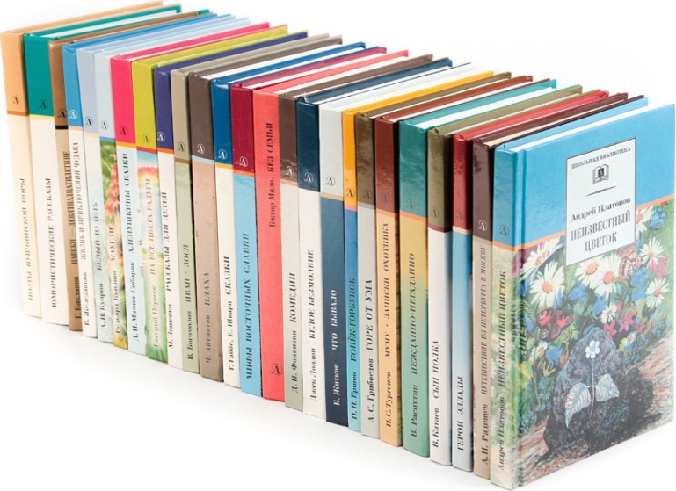

Зав. Библиотекой – Кадырова Заира Юсуповна.

